Развивающая предметно-пространственная среда
старшей группы «Семицветик»
МБДОУ №32 «Снегирек» в соответствии с ФГОС ДО
Воспитатель Магомедова П.М.
РППС группы | В соответствии  с ФГОС ДО
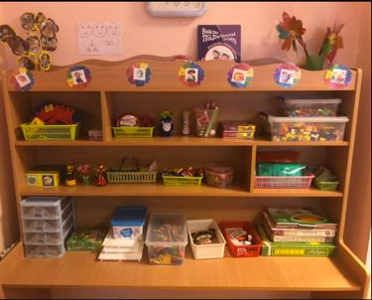 | «Говорушечка»  В основу речевого уголка входит игровой и дидактический материал, направленный на развитие:  артикуляционной моторики, правильное дыхания, для развития связной речи.  Содержание речевого центра определяется в соответствии с возрастом детей.
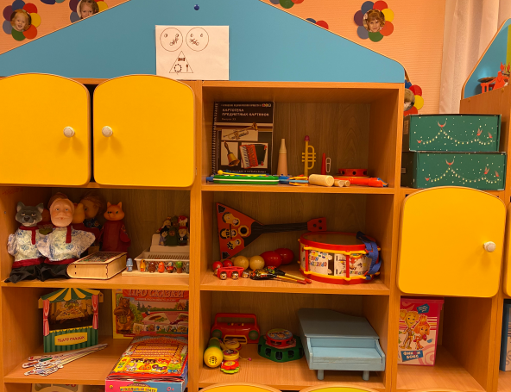  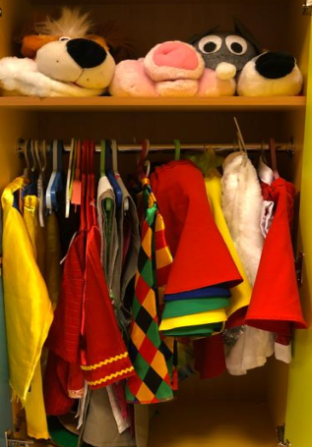 | «Веселые нотки».  Музыкально-театрализованный уголок- важный объект развивающей среды группы, поскольку именно эта деятельность помогает сплотить группу, объединить детей интересной идеей.
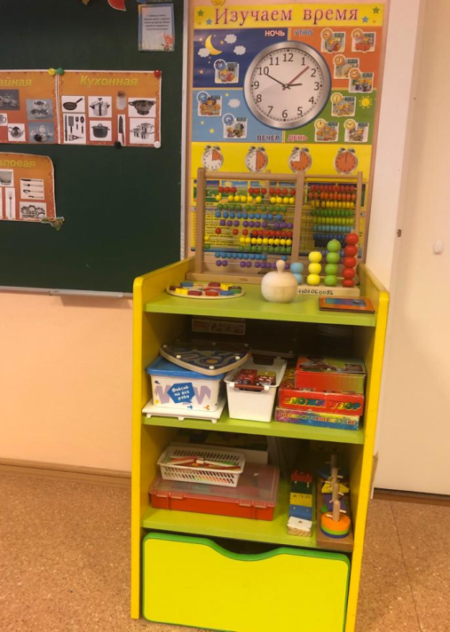 | «Я познаю мир»  Формирование элементарных математических представлений-это целенаправленный процесс передачи и усвоения, приемов и способов умственной деятельности, предусмотренных программными требованиями. Основная его цель-не только подготовка к успешному овладению математикой в школе, но и всестороннее развитие детей.
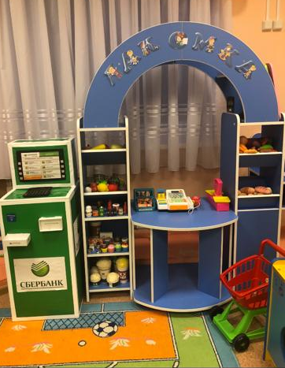 | Игровой центр «Магазин»  является одним из самых эффективных и многофункциональных пространств для сюжетно-ролевой игры. Именно в уголке «Магазина» в детском саду можно организовать самые разные игры в которых дети будут учиться важнейшим социальным навыкам.
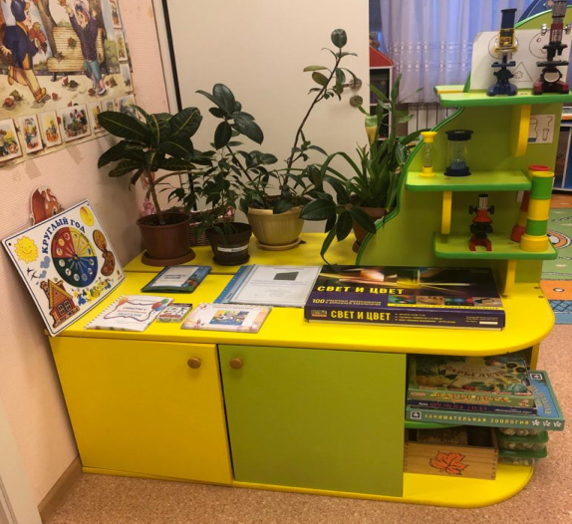  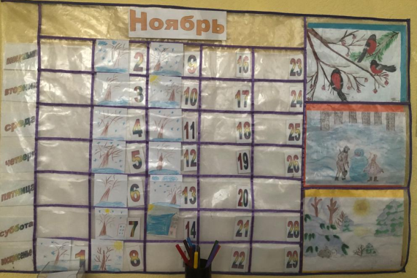 | «Юный эколог».  Для развития экологически грамотного и бережного отношения к окружающему в нашей группе оборудован уголок природы. Здесь выполняется условие свободного доступа к объектам и материалам.
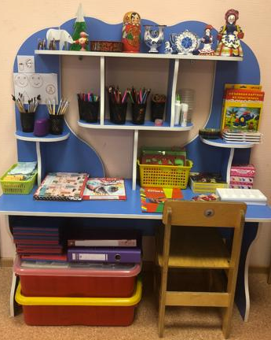 | «Умелые ручки».  В уголке ИЗО дети могут заняться различными видами продуктивной деятельности, рассматривают и обследуют предметы декоративно прикладного творчества, тематические альбомы, экспериментируют и изготавливают атрибуты к СРИ.
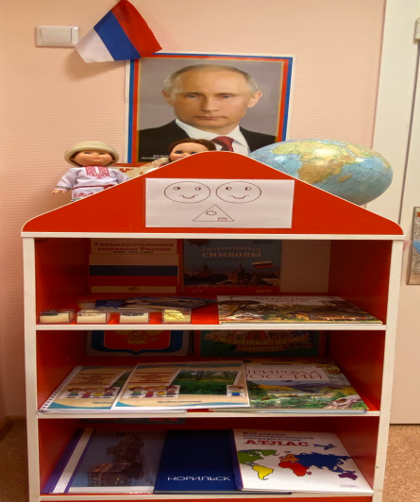  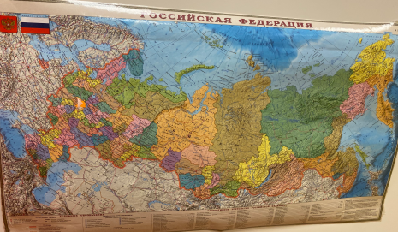 | «Моя Родина»  Патриотическое воспитание – важнейшая составляющая становления будущей личности. Ребенку от рождения не дается чувство любви к родине, уважения семейных и народных традиций, гордости за свой народ и государство. Все эти качества воспитываются семьей и обществом начиная с детского сада.
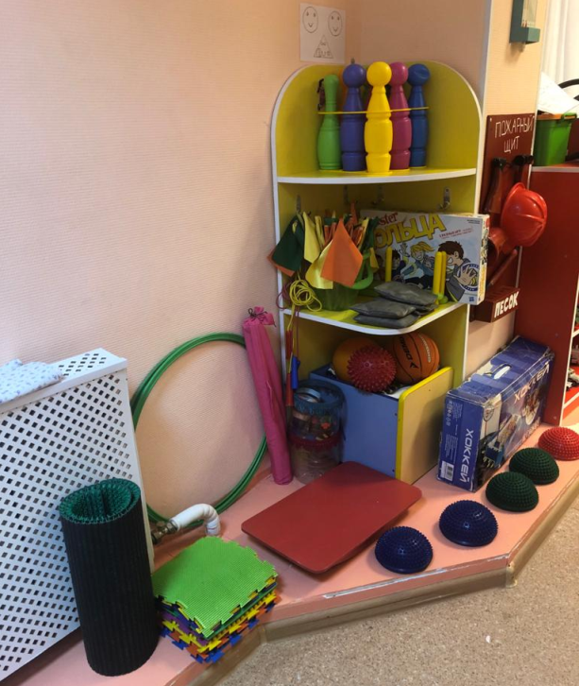 | «Будь здоров».  Яркий веселый физкультурный уголок реализует потребность детей в двигательной активности, оказывает благоприятное влияние на физическое и умственное развитие, состояние здоровья детей.

